Paese Sera

Nuovo Paese Sera
Periferia

Corviale, riqualificazione in fumo
"Bloccati 42mln, fallimento Alemanno"
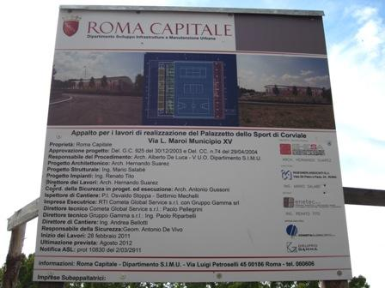

Spariti i fondi per la realizzazione del teatro cavea, "utilizzati da Alemanno per finanziare il teatro dell’opera". Bloccata la costruzione dell'impianto sportivo. Marroni (Pd). "Promesse che Alemanno aveva fatto nel 2008 mai mantenute"
CORVIALE La riqualificazione non parte
PALASPORT Corviale, c'è solo la prima pietra
“Il sindaco Alemanno iniziò nel 2008 la sua campagna elettorale a Corviale, oggi Corviale dopo quattro anni e mezzo rappresenta il fallimento completo della destra sulle periferie. Quarantadue milioni di euro bloccati in regione e in comune per la riqualificazione del quartiere". Lo ha affermato Umberto Marroni, capogruppo Pd nel corso della conferenza stampa “Corviale: le promesse non mantenute da Alemanno”.
DAL TEATRO CAVEA ALL'IMPIANTO SPORTIVO, PROGETTI IN FUMO - Sono fermi in regione i 23 milioni di euro riguardanti il risanamento del serpentone che ospita milletrecento famiglie. Spariti i fondi per la realizzazione del teatro cavea, "utilizzati da Alemanno per finanziare il teatro dell’opera. Bloccata la costruzione dell’impianto sportivo, dopo un anno dall’inaugurazione "siamo ancora alla prima pietra". Bloccato lo stanziamento dei fondi per la riqualificazione del centro Campanella e della biblioteca, intitolata nei giorni scorsi a Renato Nicolini, per la ristrutturazione della scuola di Corviale, "per la realizzazione di due asili nido e della strada di collegamento da via del Trullo a via delle Vigne".
"SBLOCCARE I FONDI" - “Nello scorso assestamento di bilancio ho presentato due emendamenti per chiedere lo sblocco delle risorse che sono stati puntualmente bocciati dalla maggioranza di Alemanno - ha aggiunto Marroni - quarantadue milioni di euro fermi che danno il senso dell’immobilismo a cui la Giunta Alemanno ha costretto la città e del disinteresse delle amministrazioni di destra nei confronti della periferia romana. Chiediamo al primo cittadino di procedere in tempi brevi allo sblocco dei fondi è necessario infatti mettere in moto una rigenerazione urbana delle periferie a partire da Corviale”.
- Politica
Mercoledì, 19 Dicembre 2012

